Для того чтобы скопировать курс или элемент курса необходимо:
- Зайти в курс, откуда будете копировать
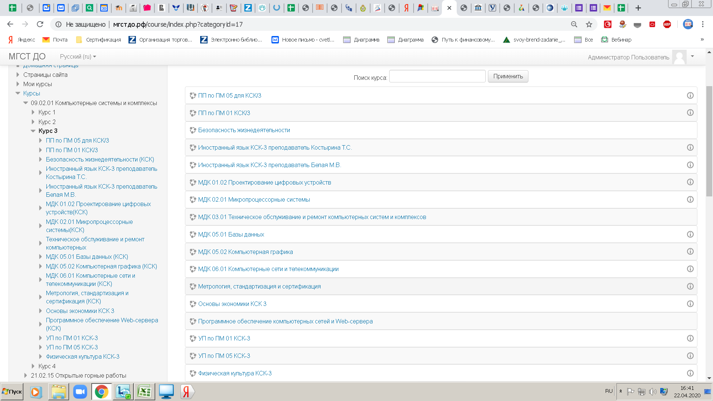
- Найти в настройках Резервное копирование
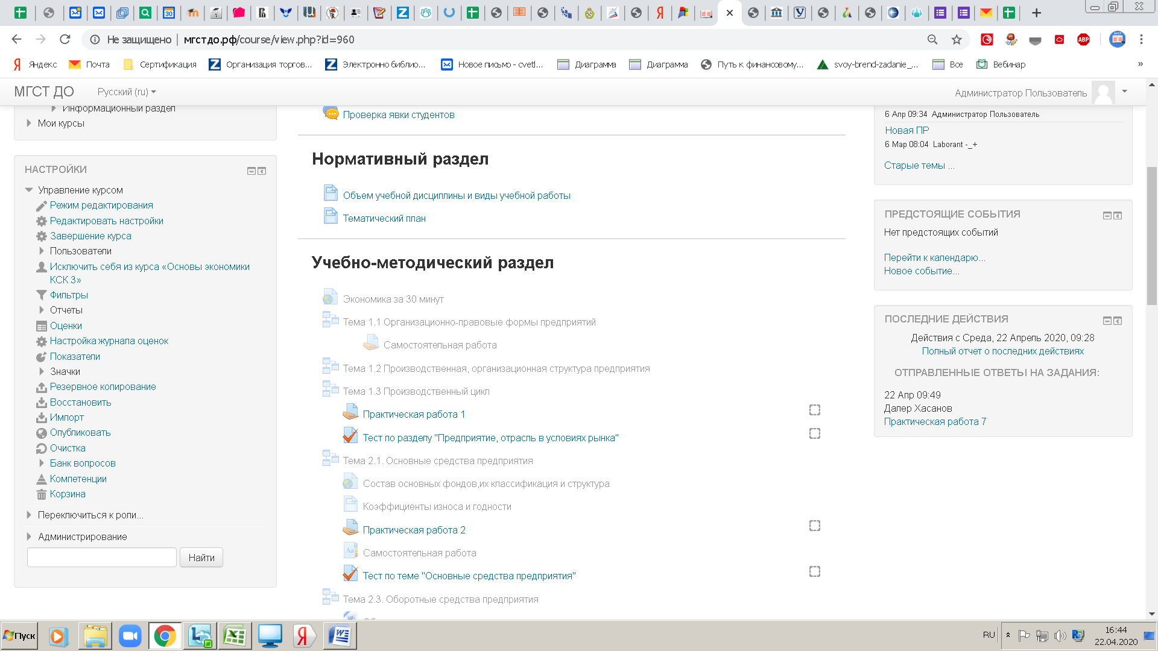

- Выходят настройки резервного копирования:
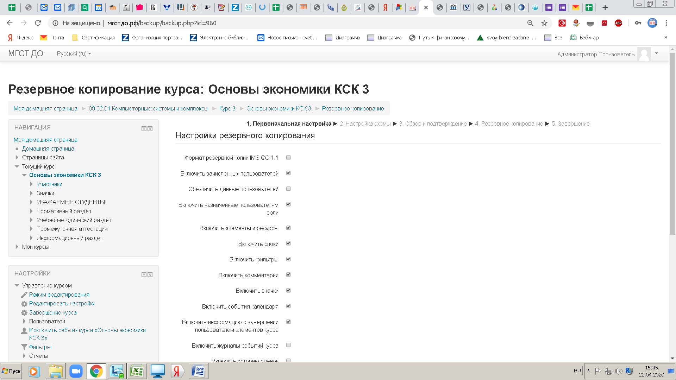

Если копируете весь курс, галочки оставляете везде и нажимаете Далее
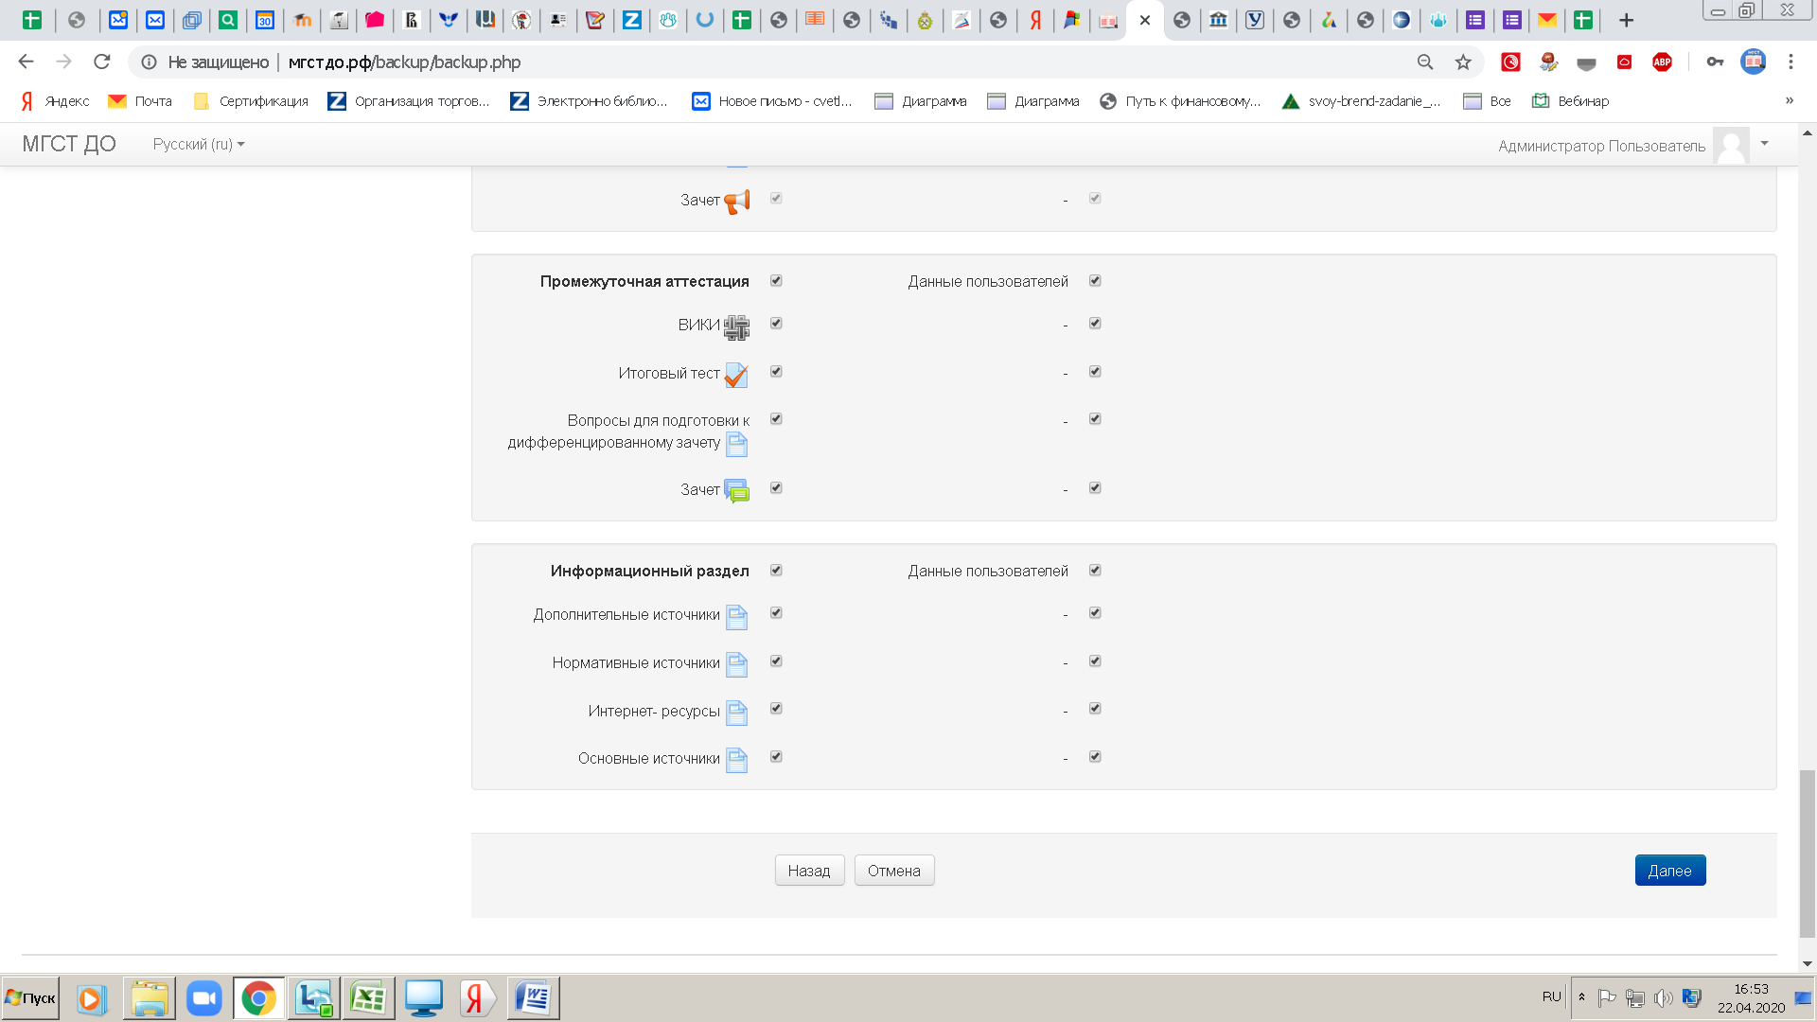
Проверяете:
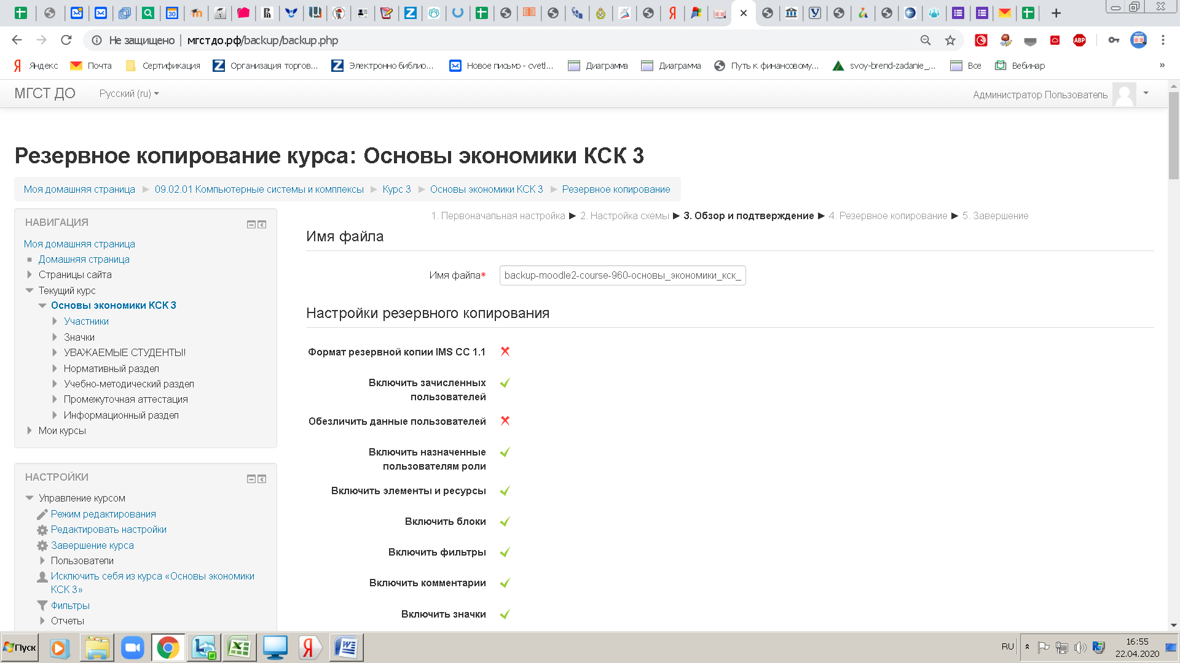
И выполняете резервное копирование:
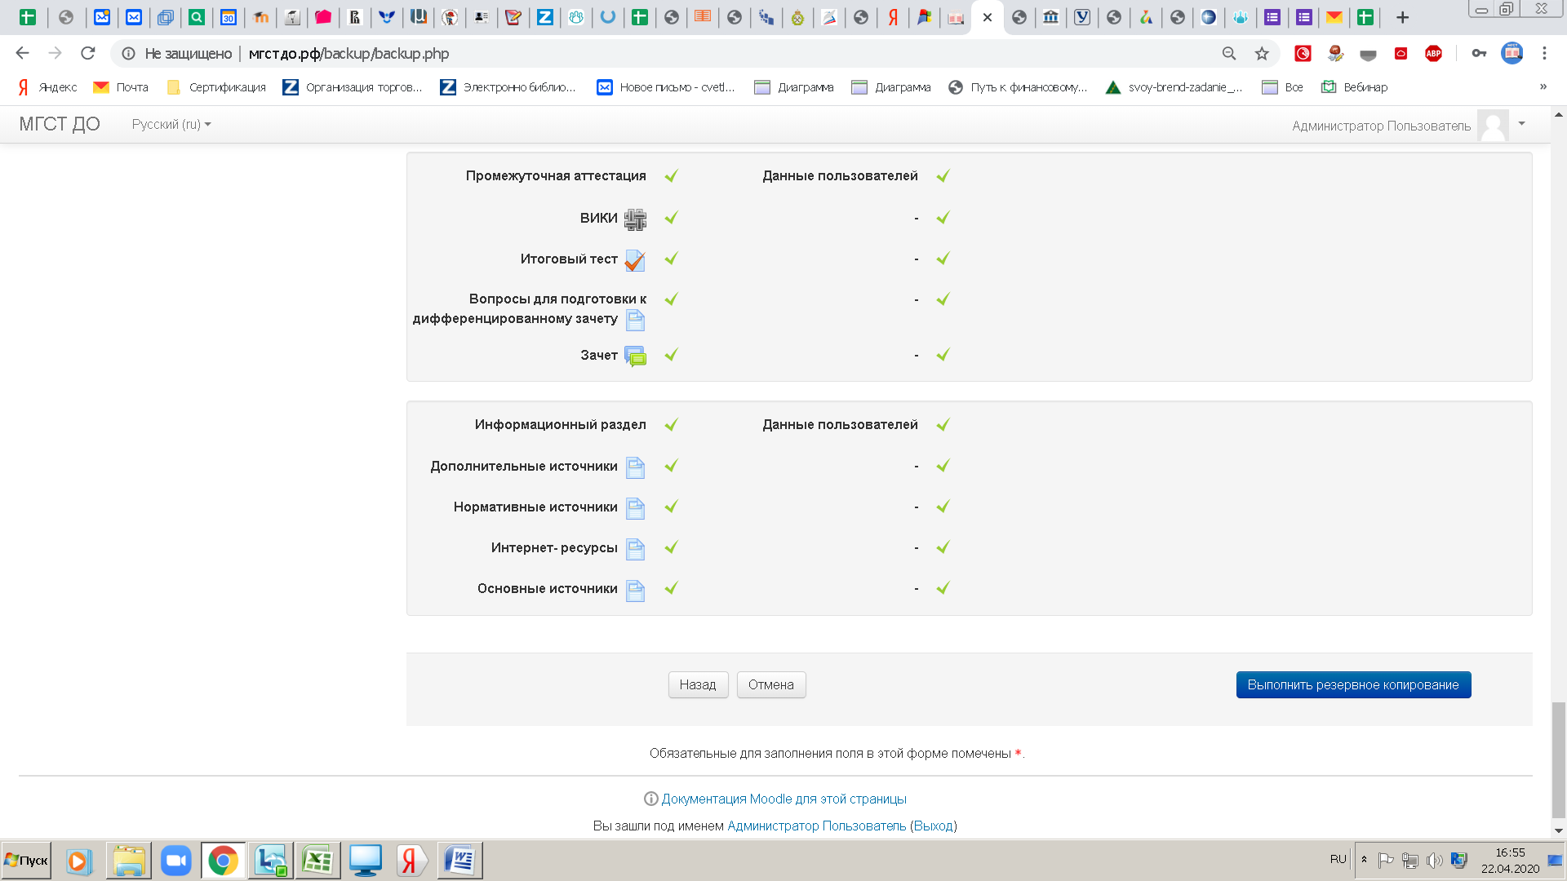
ЕСЛИ НЕОБХОДИМО СКОПИРОВАТЬ ТОЛЬКО ЭЛЕМЕНТ КУРСА, убираем информацию о пользователях: V снимаем
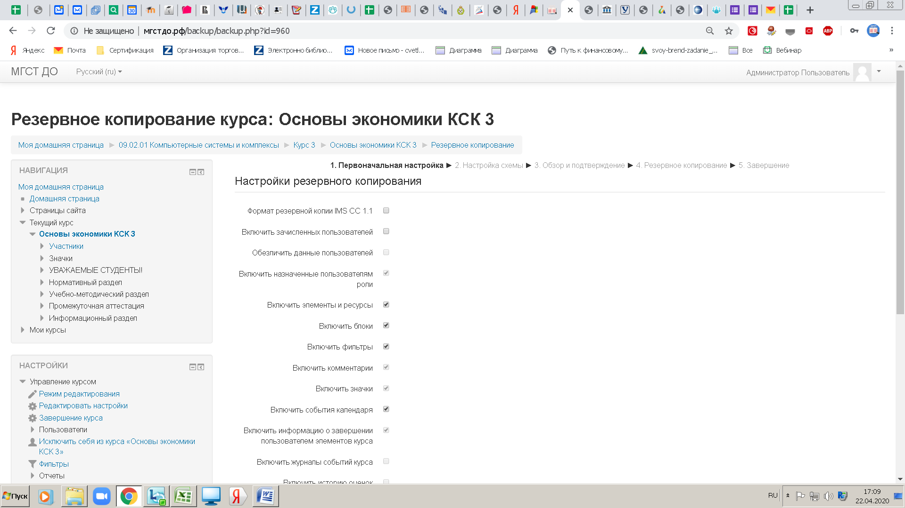
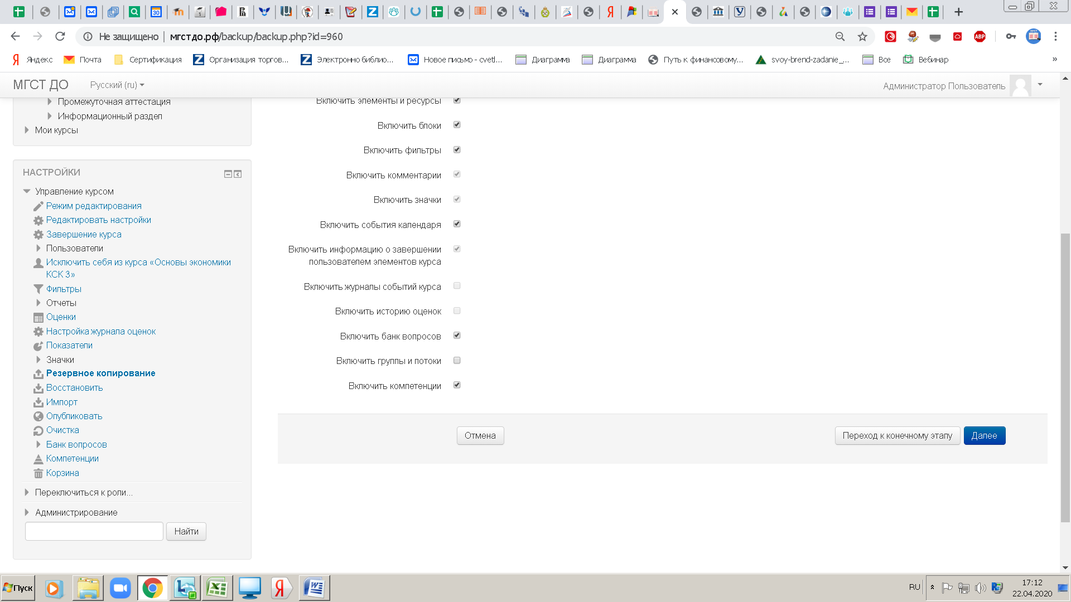
Убираем все галки, оставляем только, то, что будете копировать:
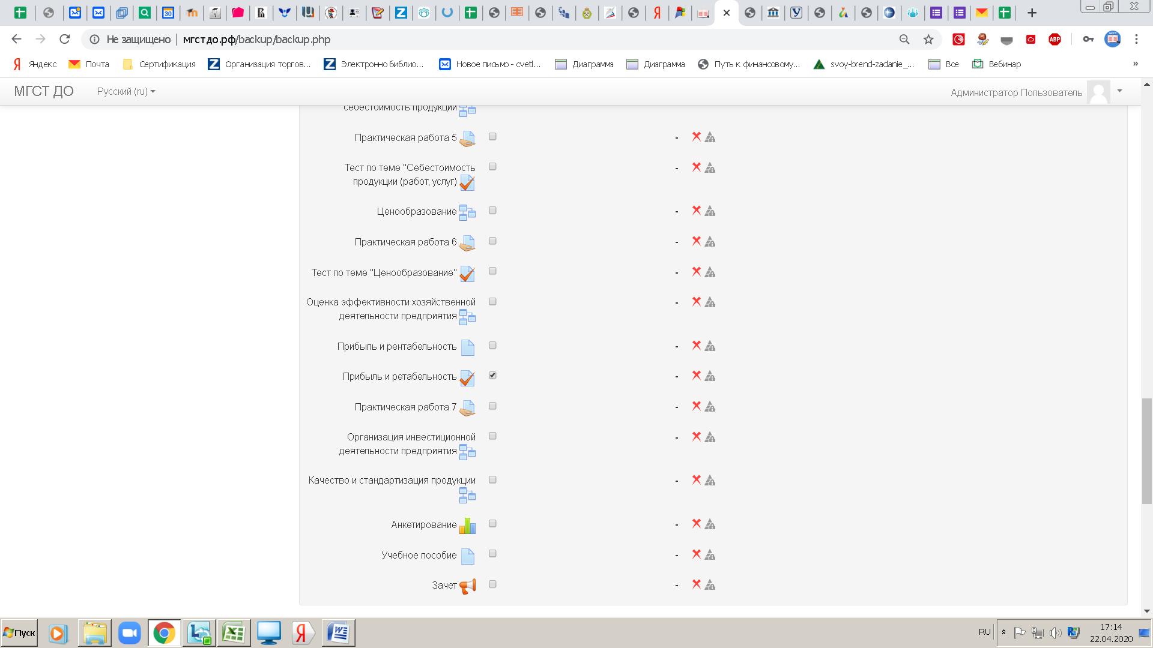
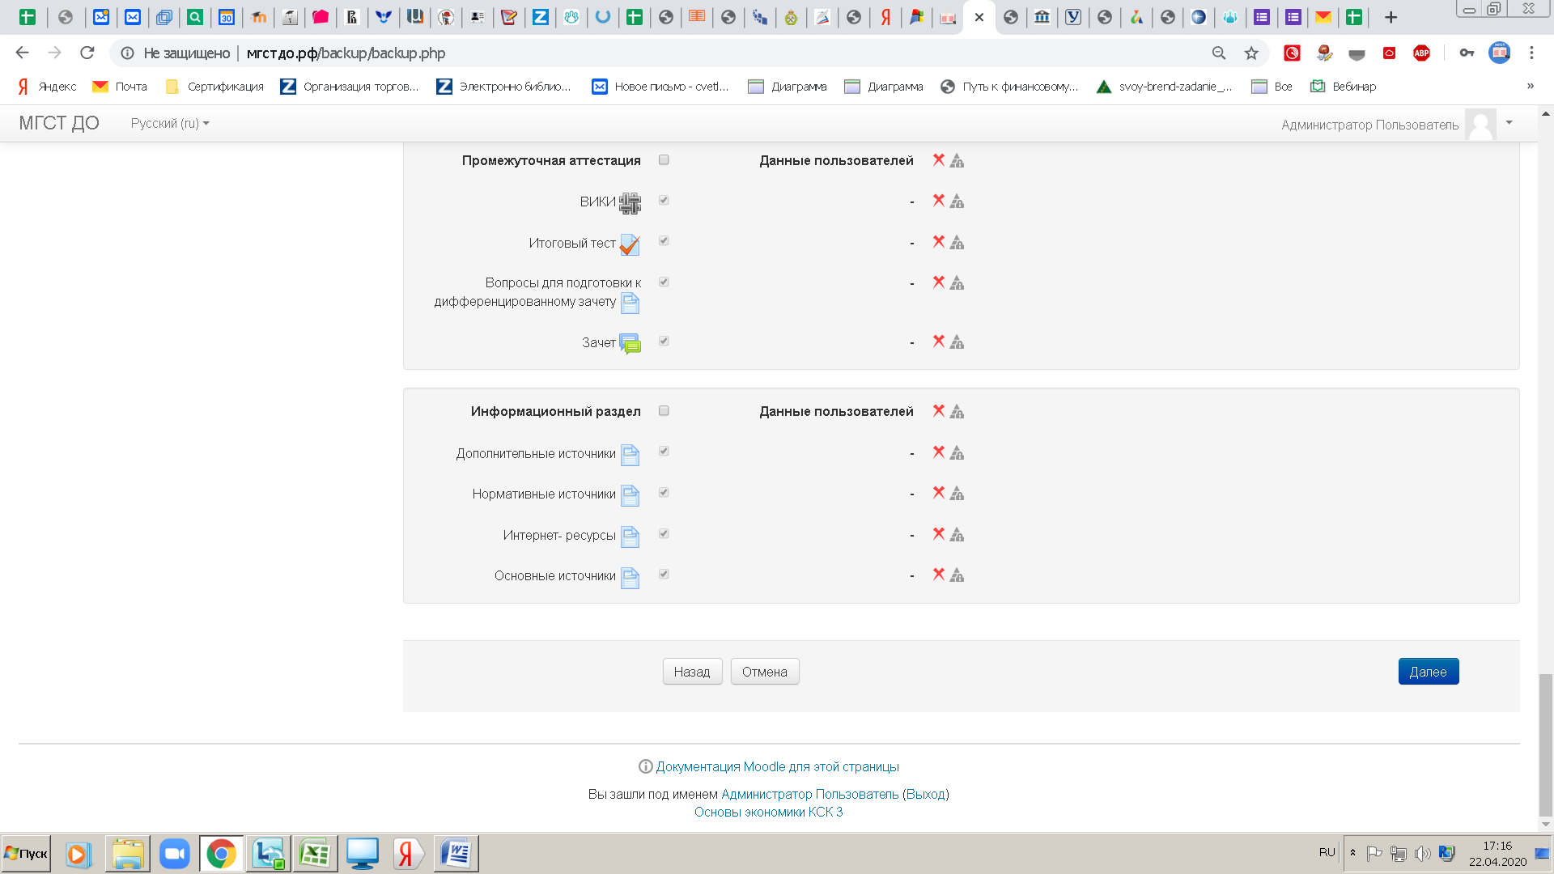

Резервное копирование выполнено и Вам необходимо, открыть тот курс, куда Вы будете копировать. НЕ НАЖИМАЕМ ПРОДОЛЖИТЬ.
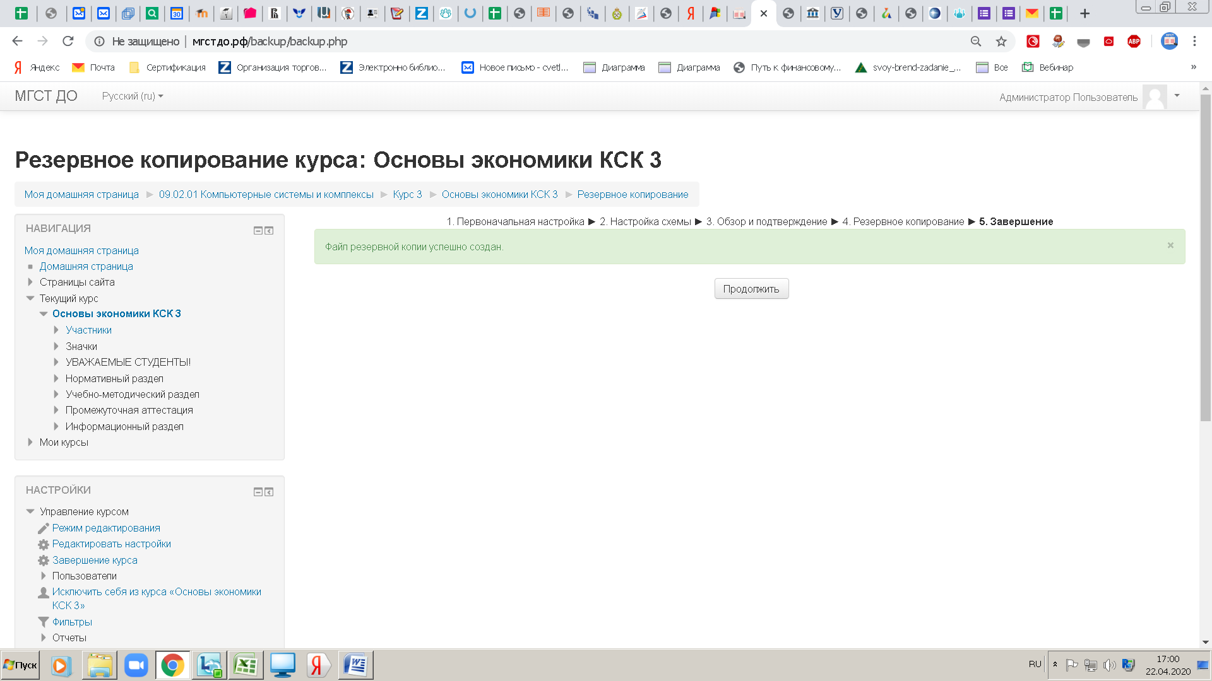
Выбираем курс:
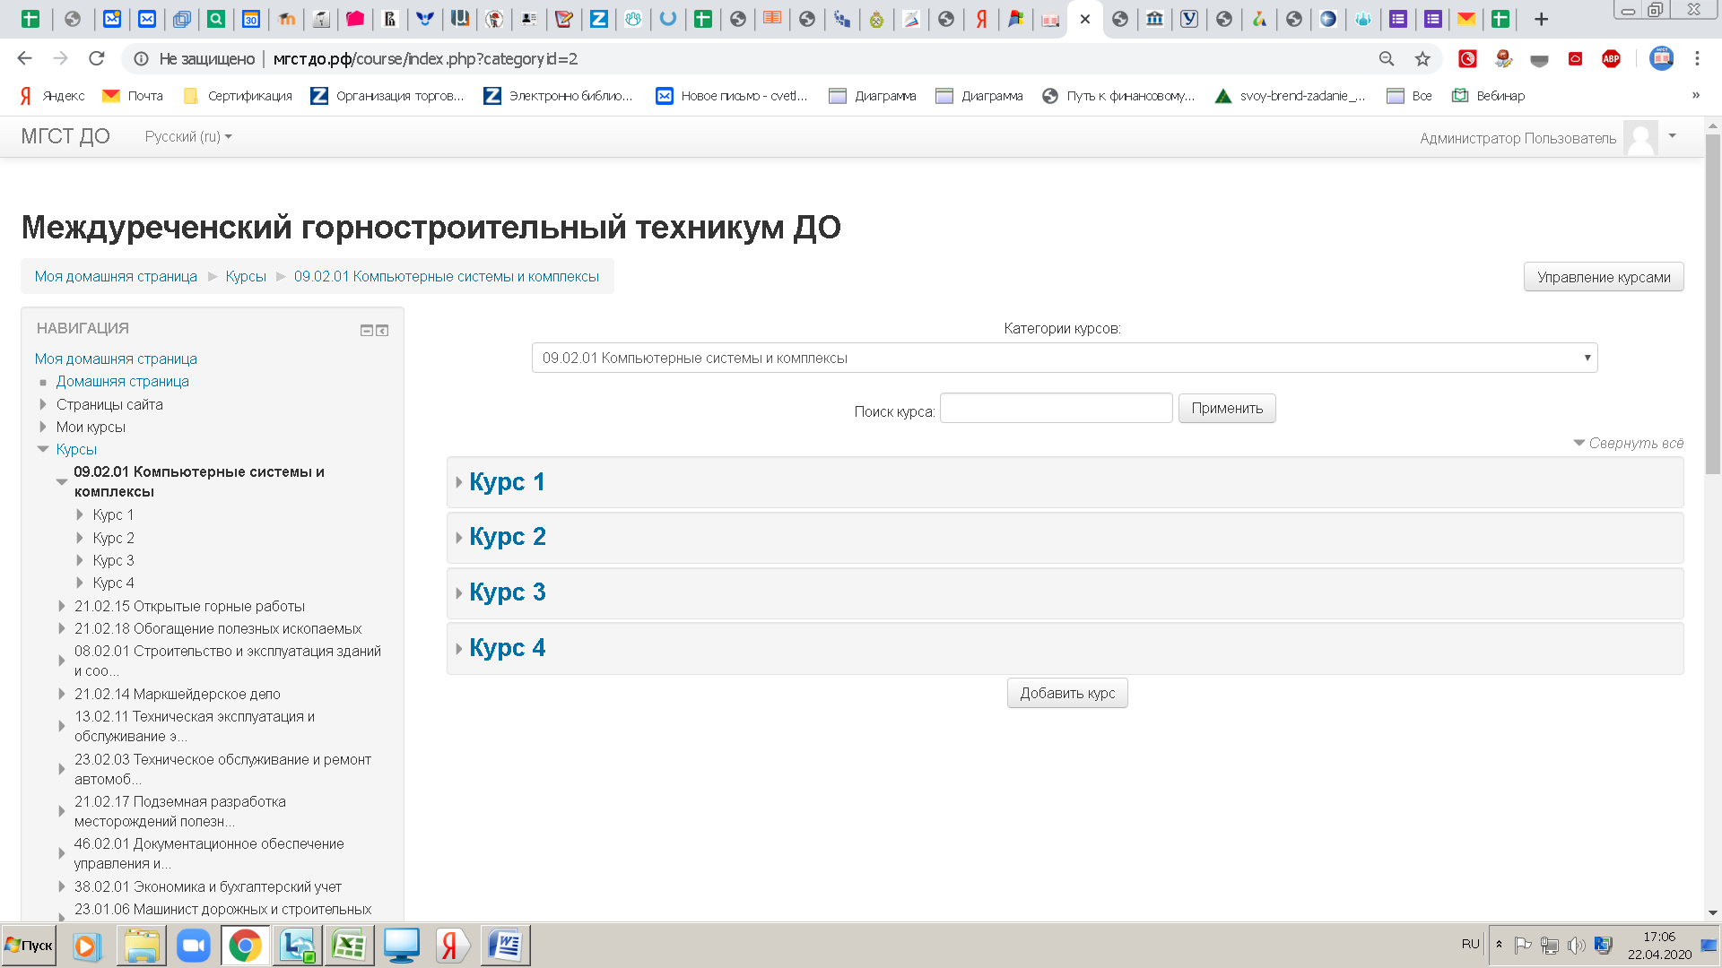

Дисциплину:
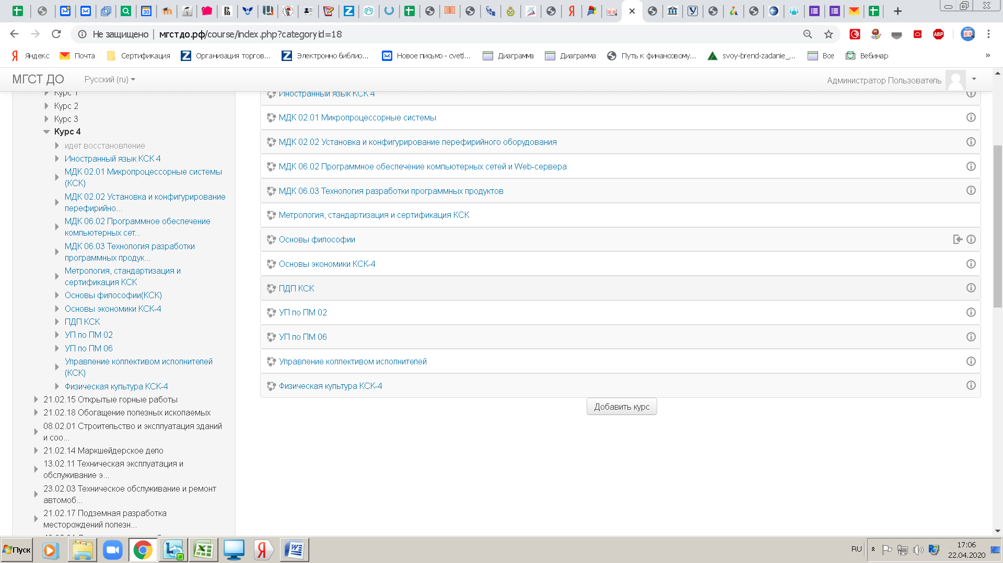
И начинаем восстановление:
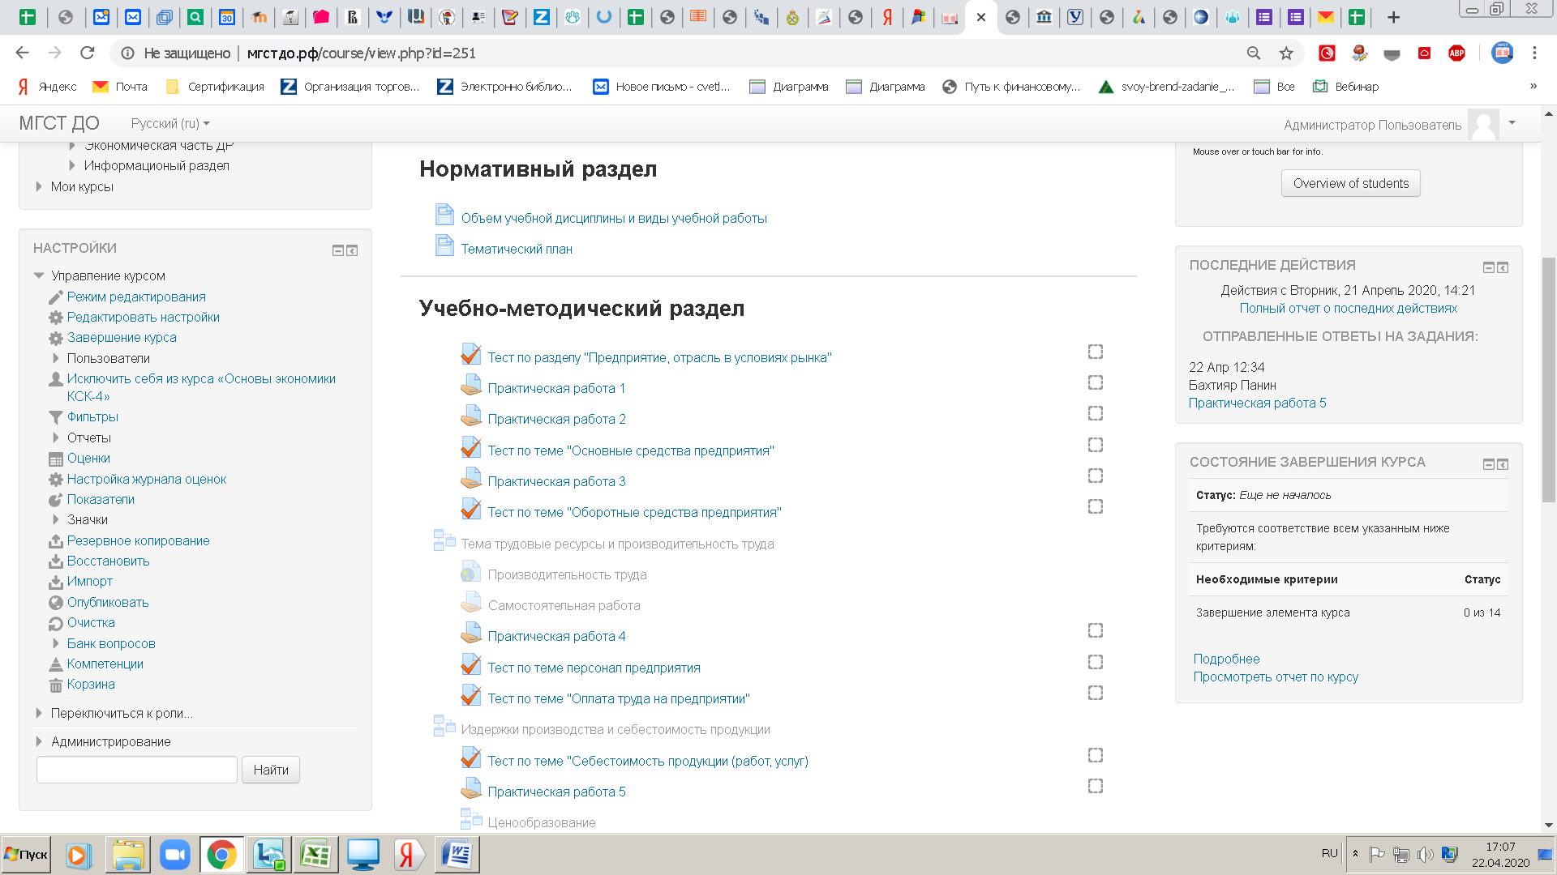

Теперь переходим к восстановлению.
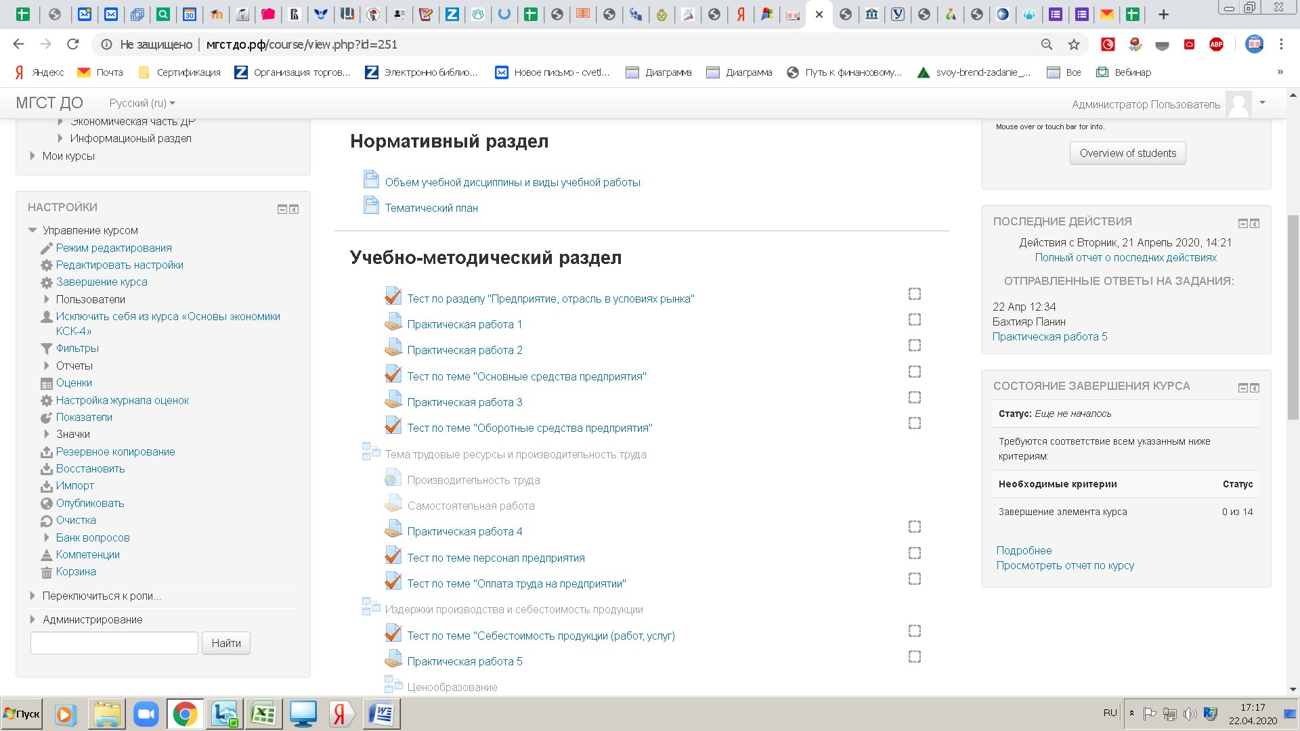
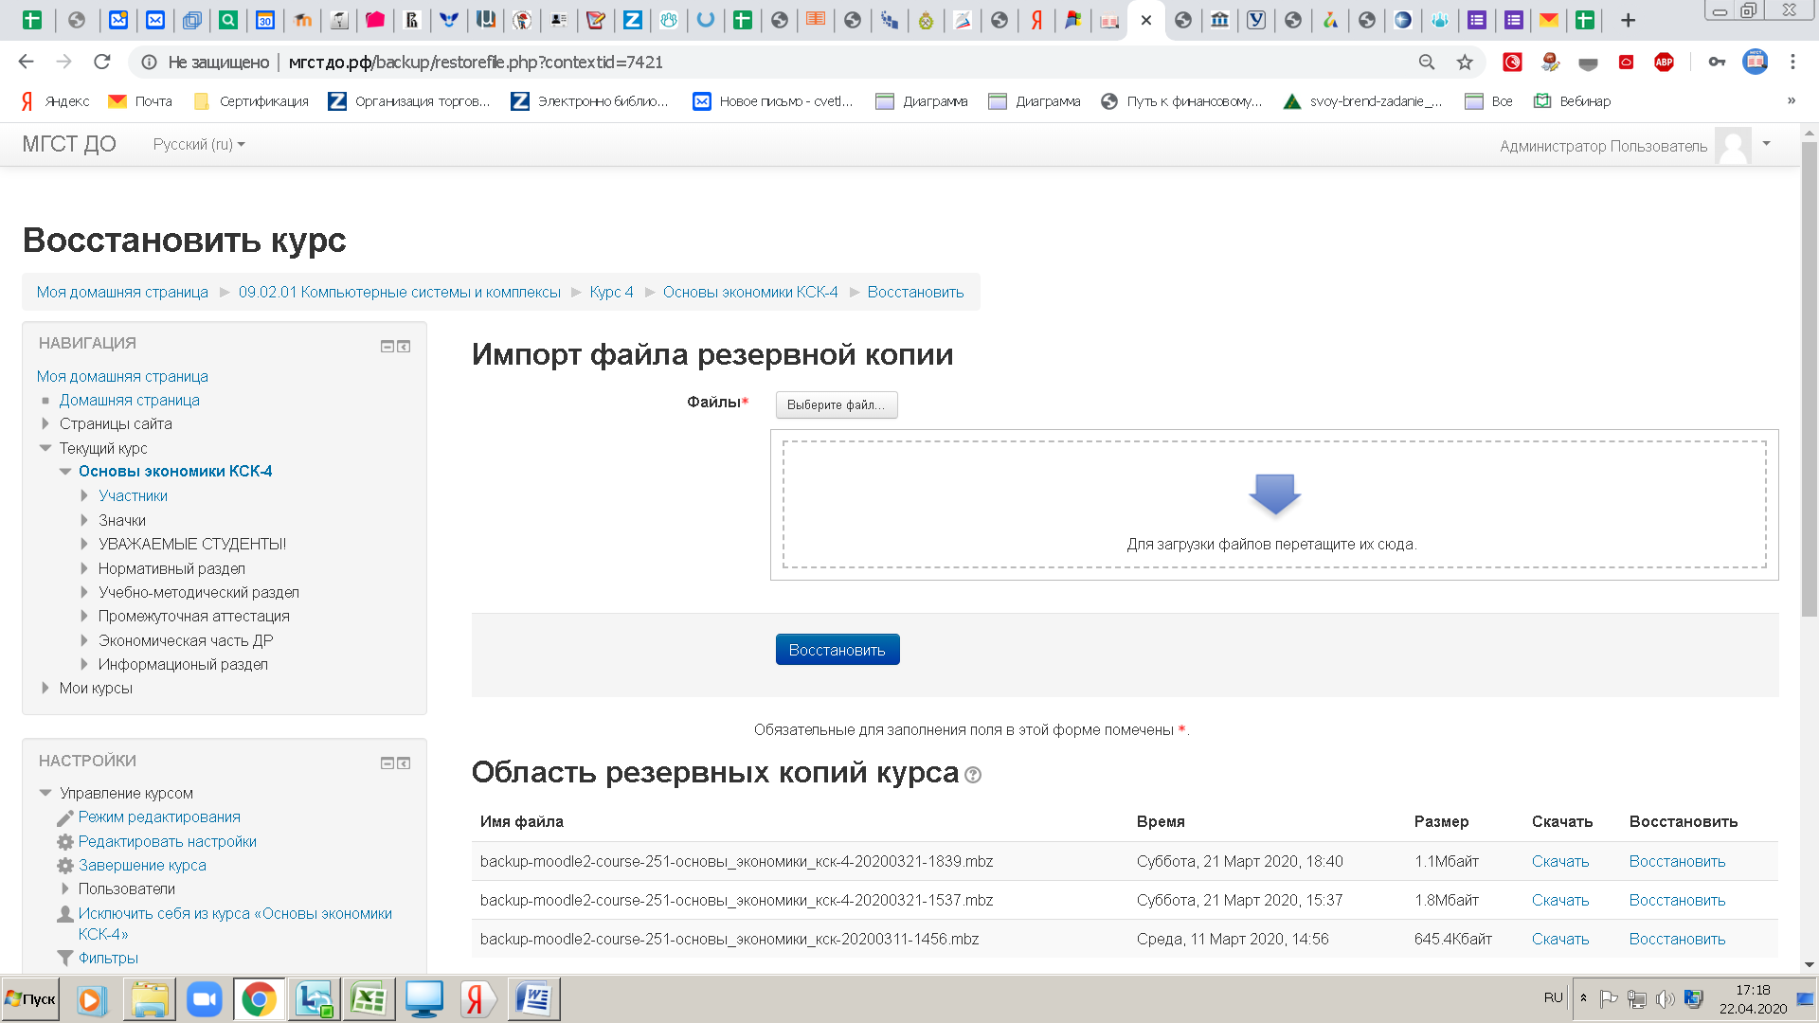

Выбираем нужный файл и нажимаем на него:
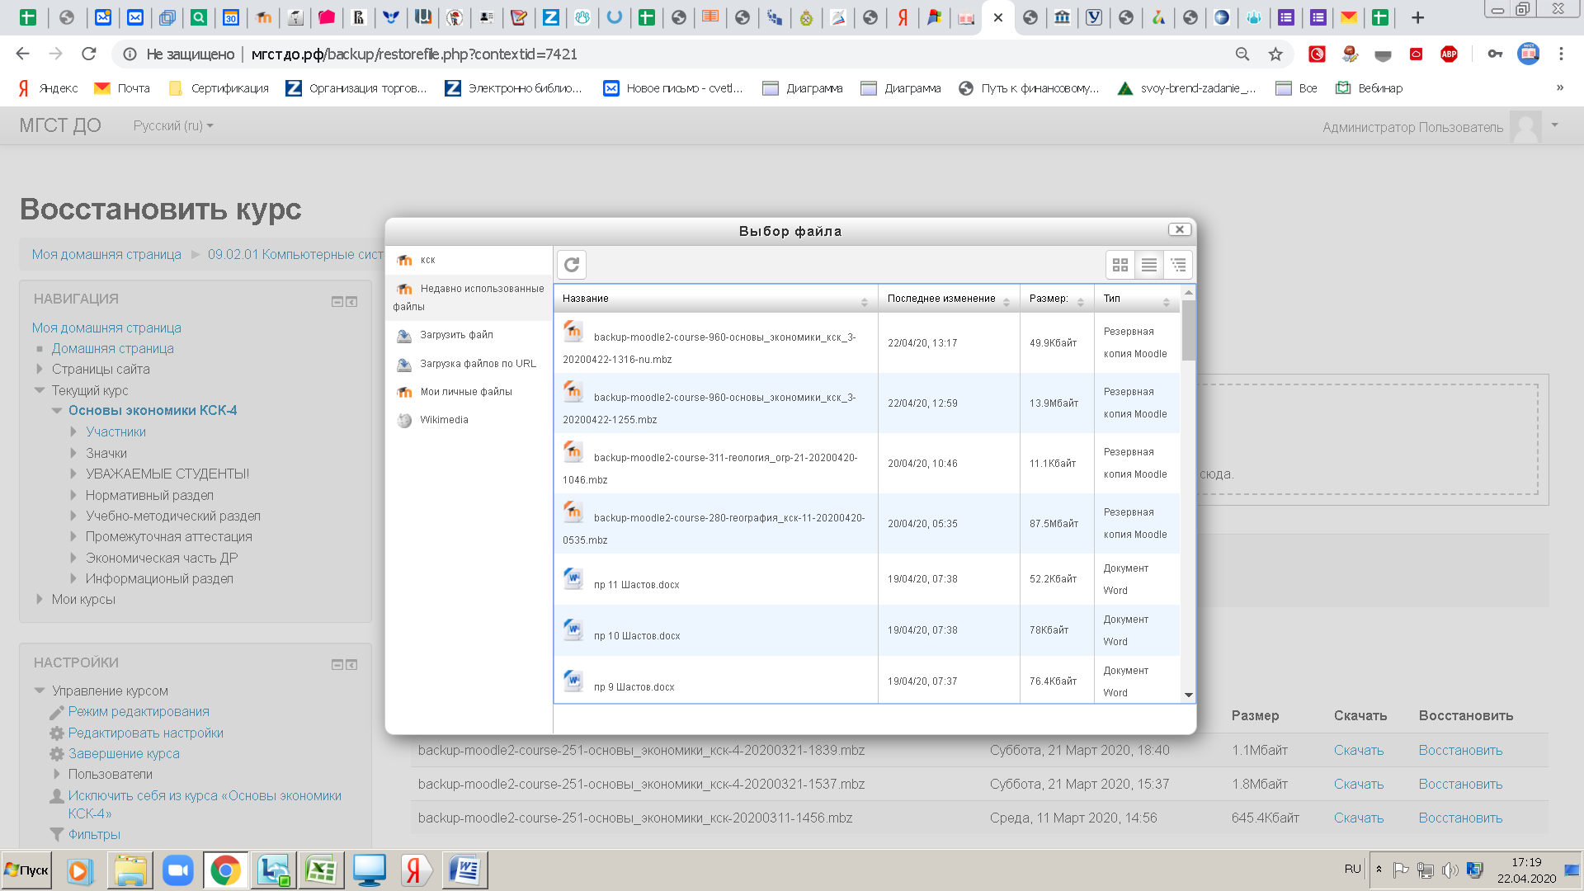
Подтверждаете, что это, нужный файл
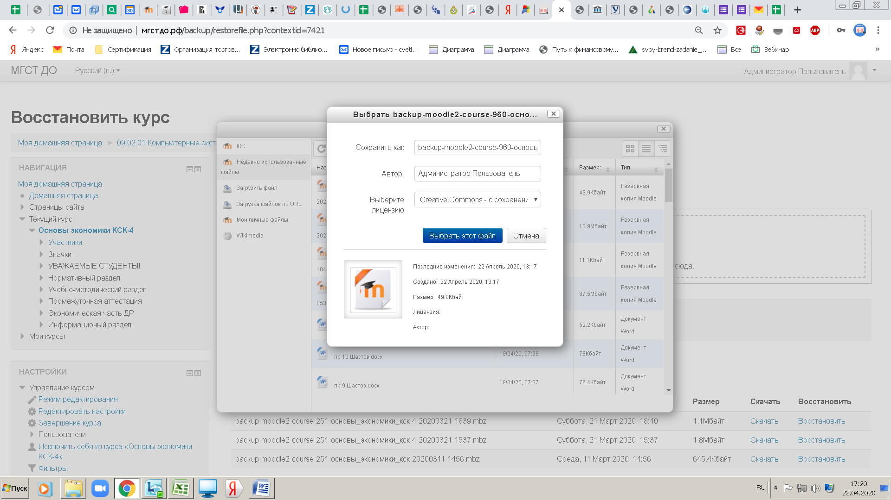

Нажимаете на него и восстанавливаете:

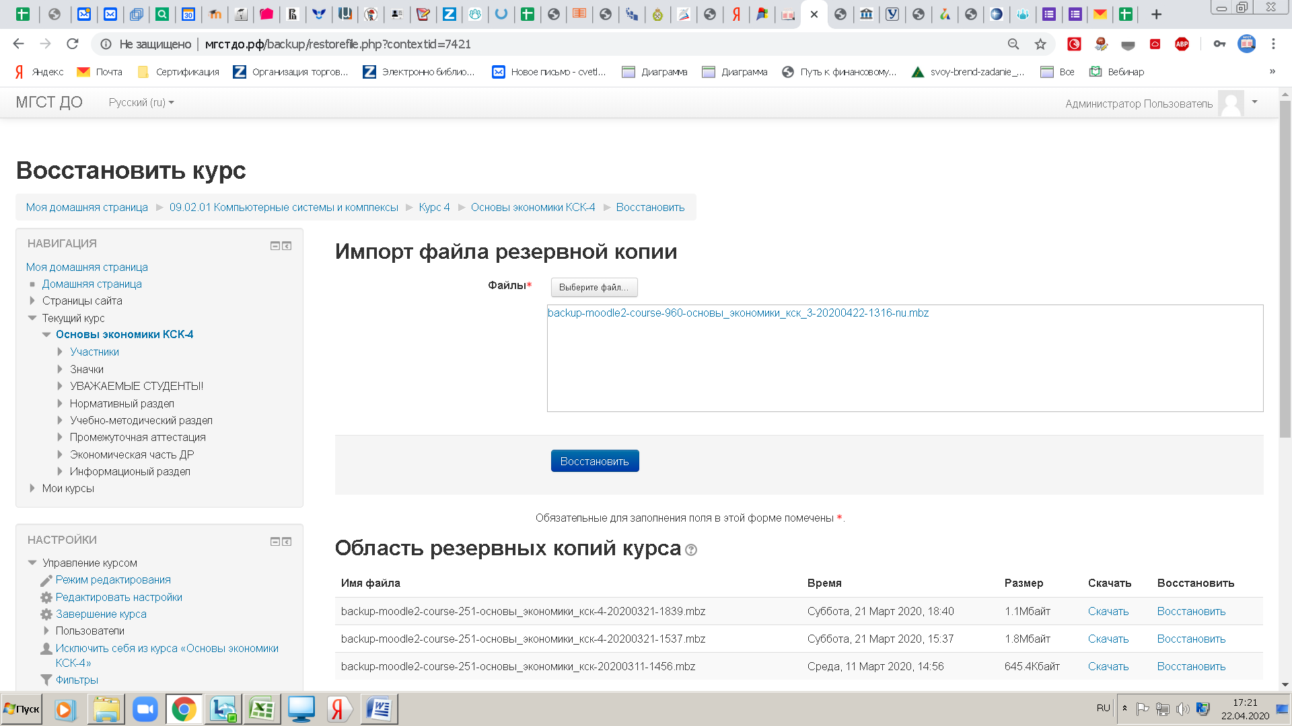
Появляется информация о восстановлении:
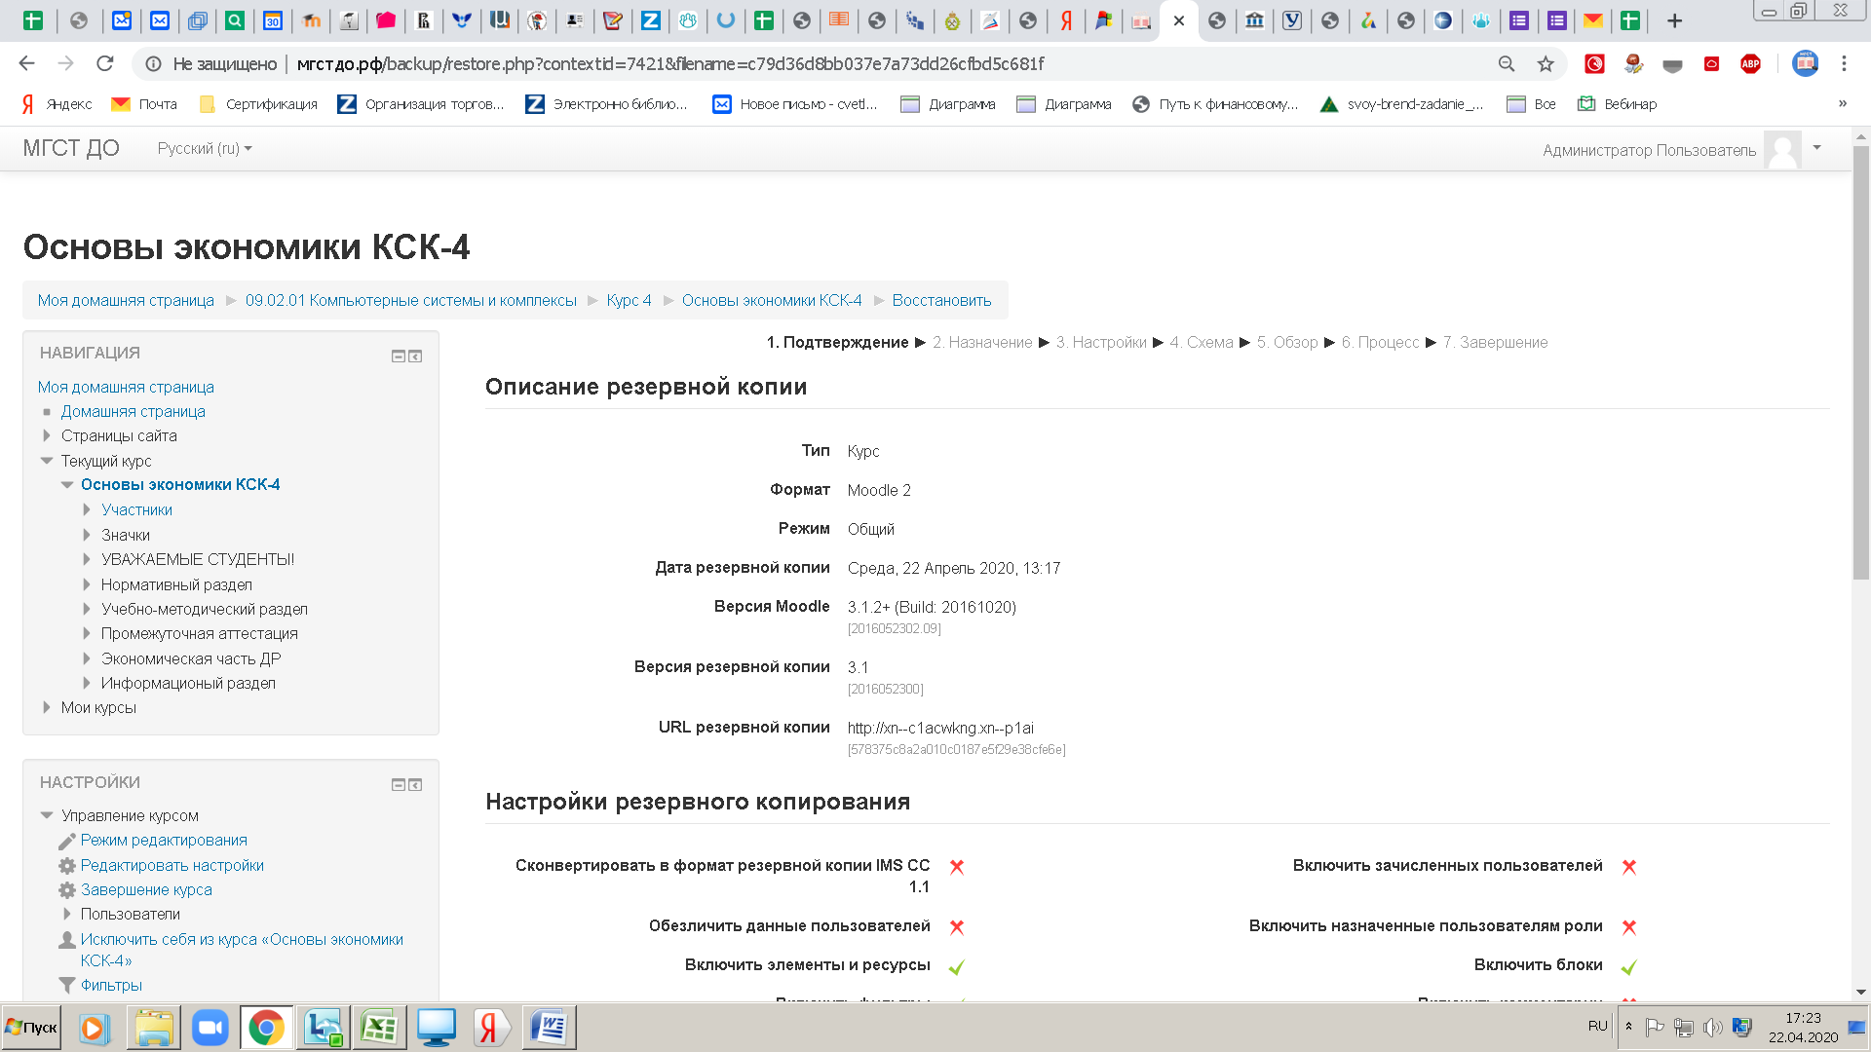
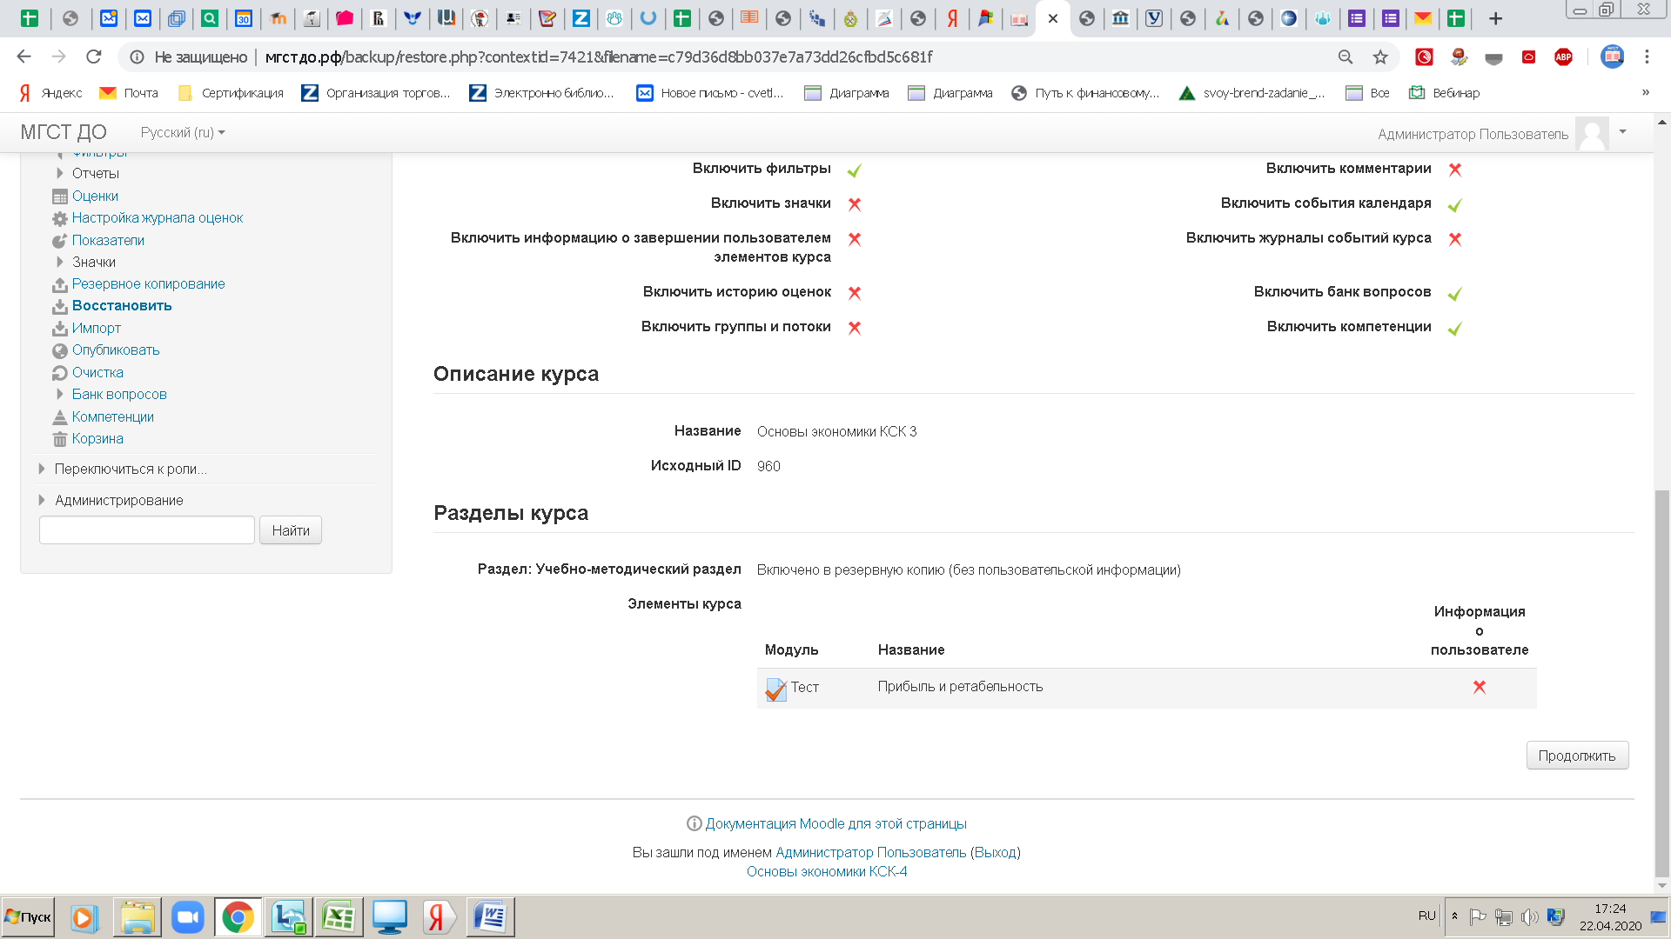
Так как Вы уже выбрали курс, то выбираете:
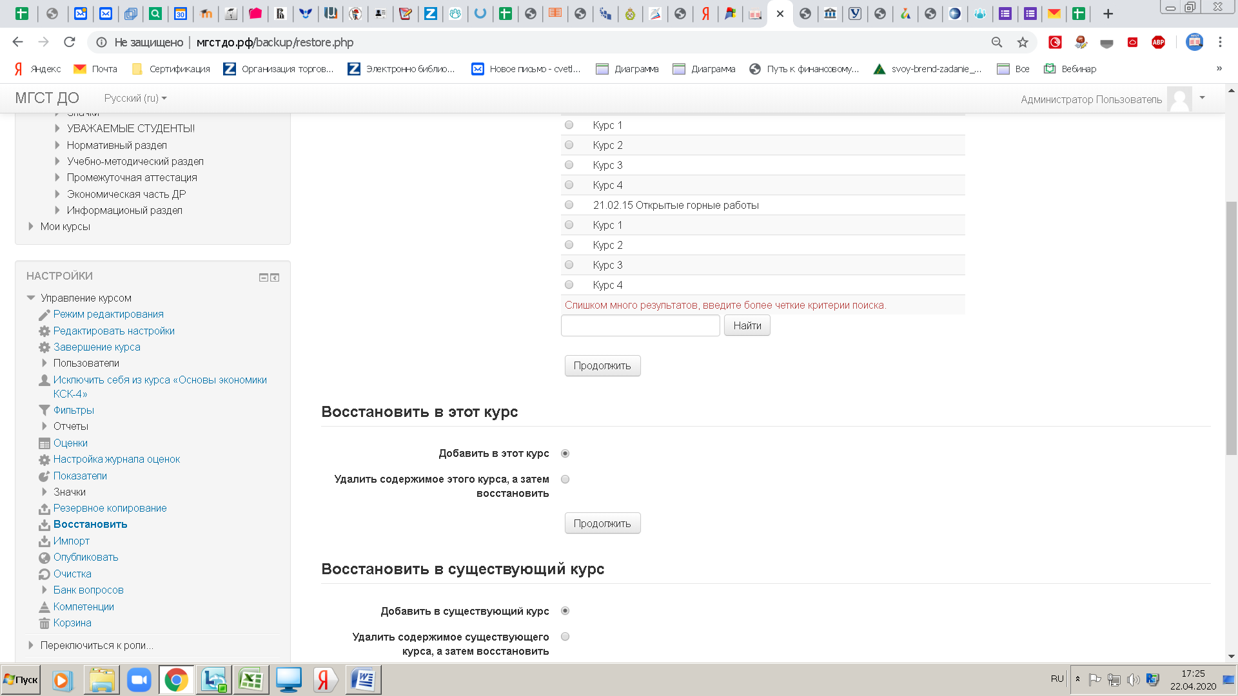

Нажимаете Далее
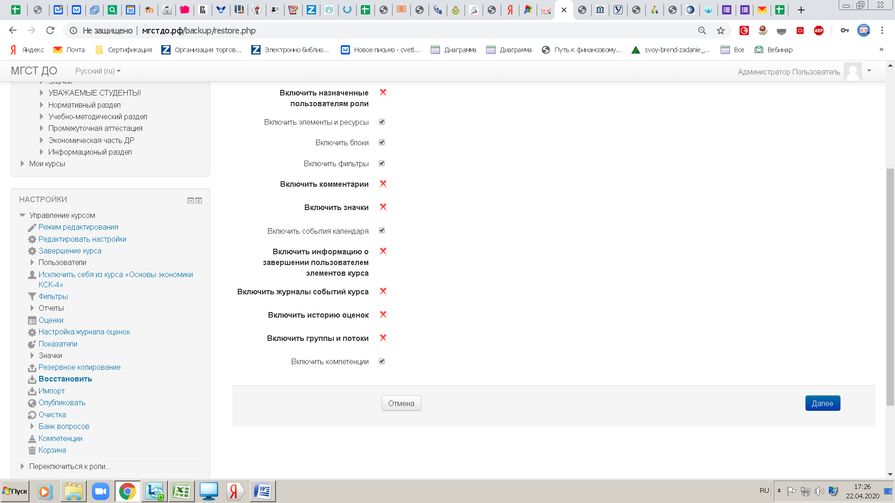
Еще раз Далее
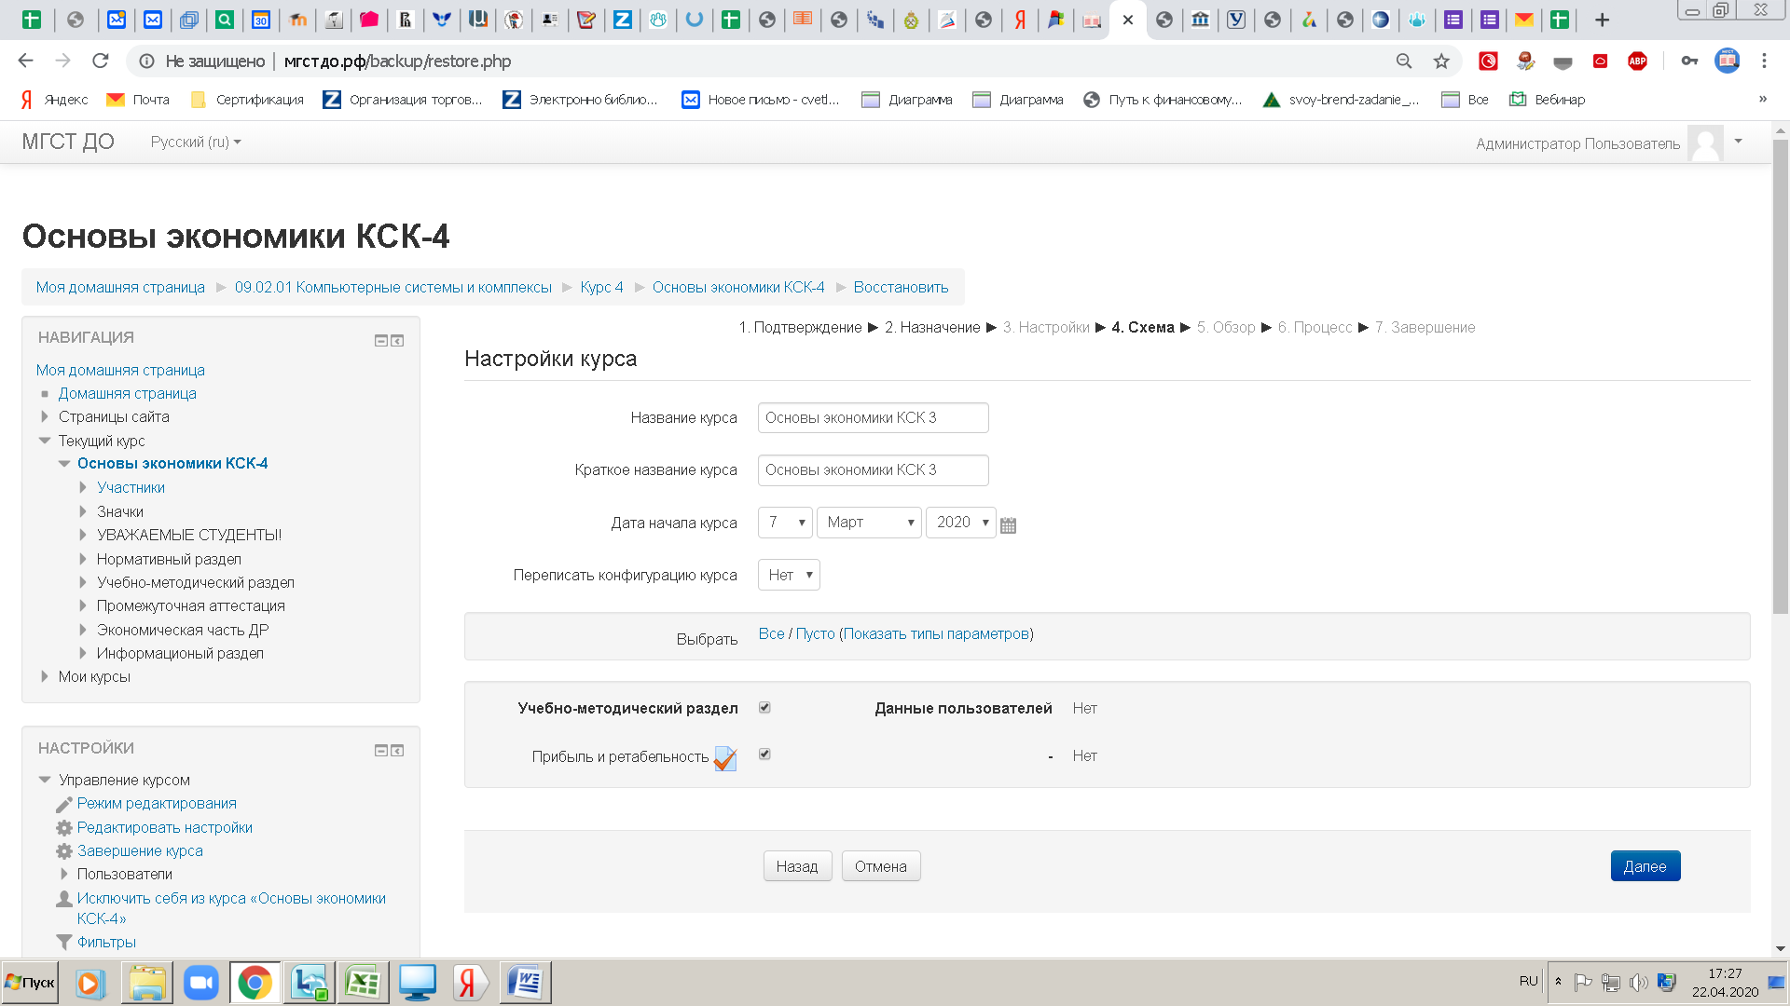

Проверяете настройки
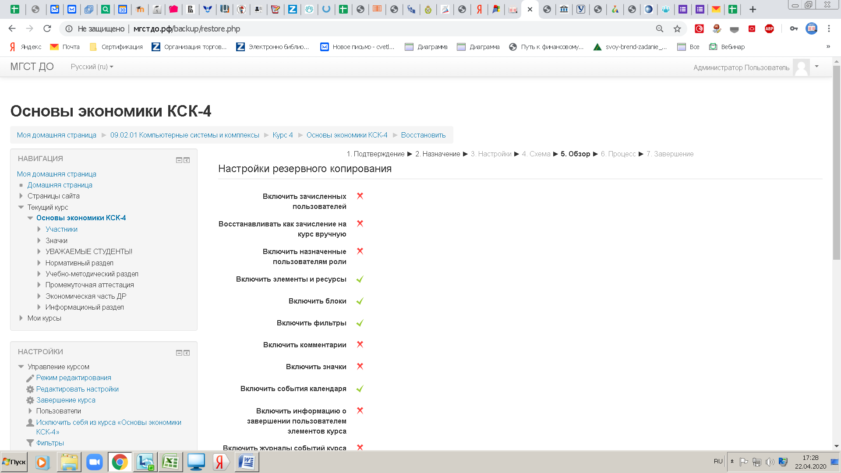
Приступаете к восстановлению
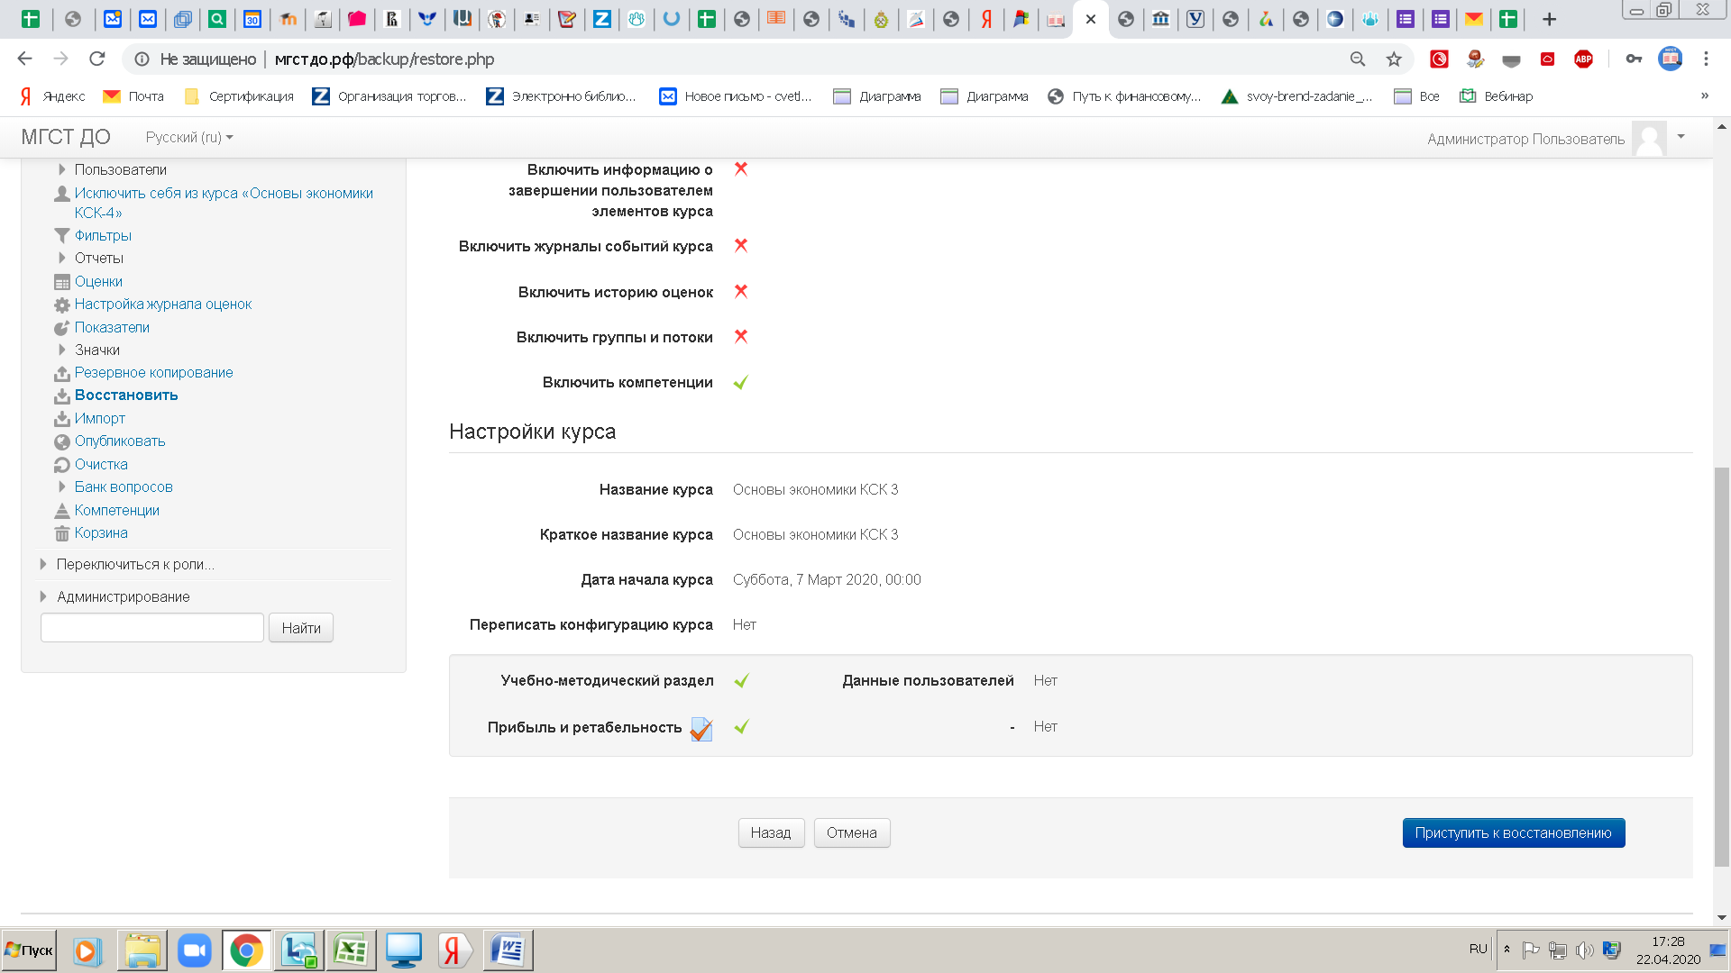

Нажимаете и
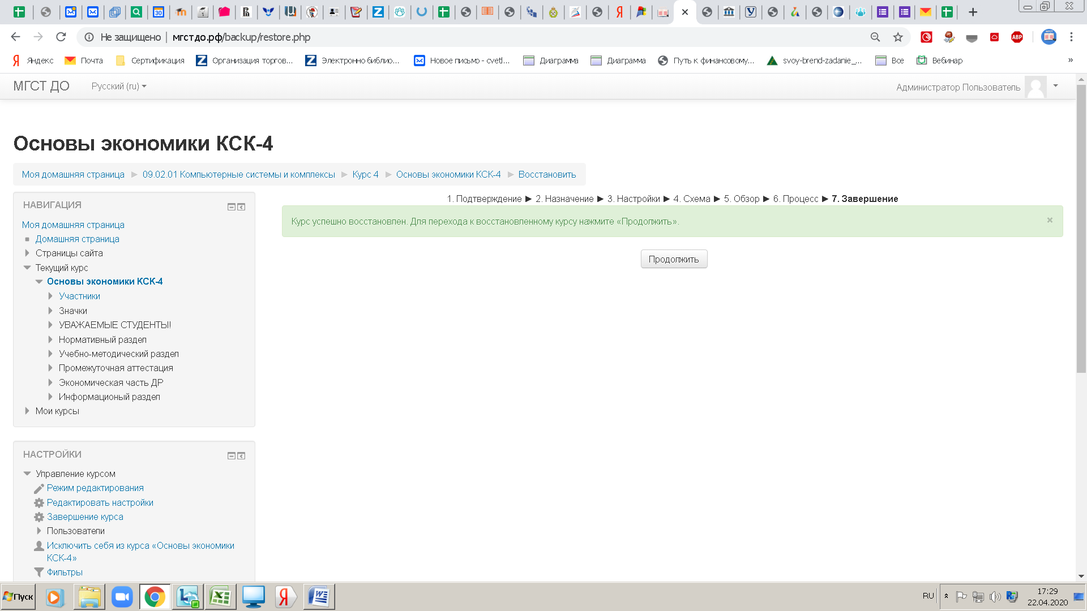
Нажимаете продолжить и видите, что Ваш материал появился.
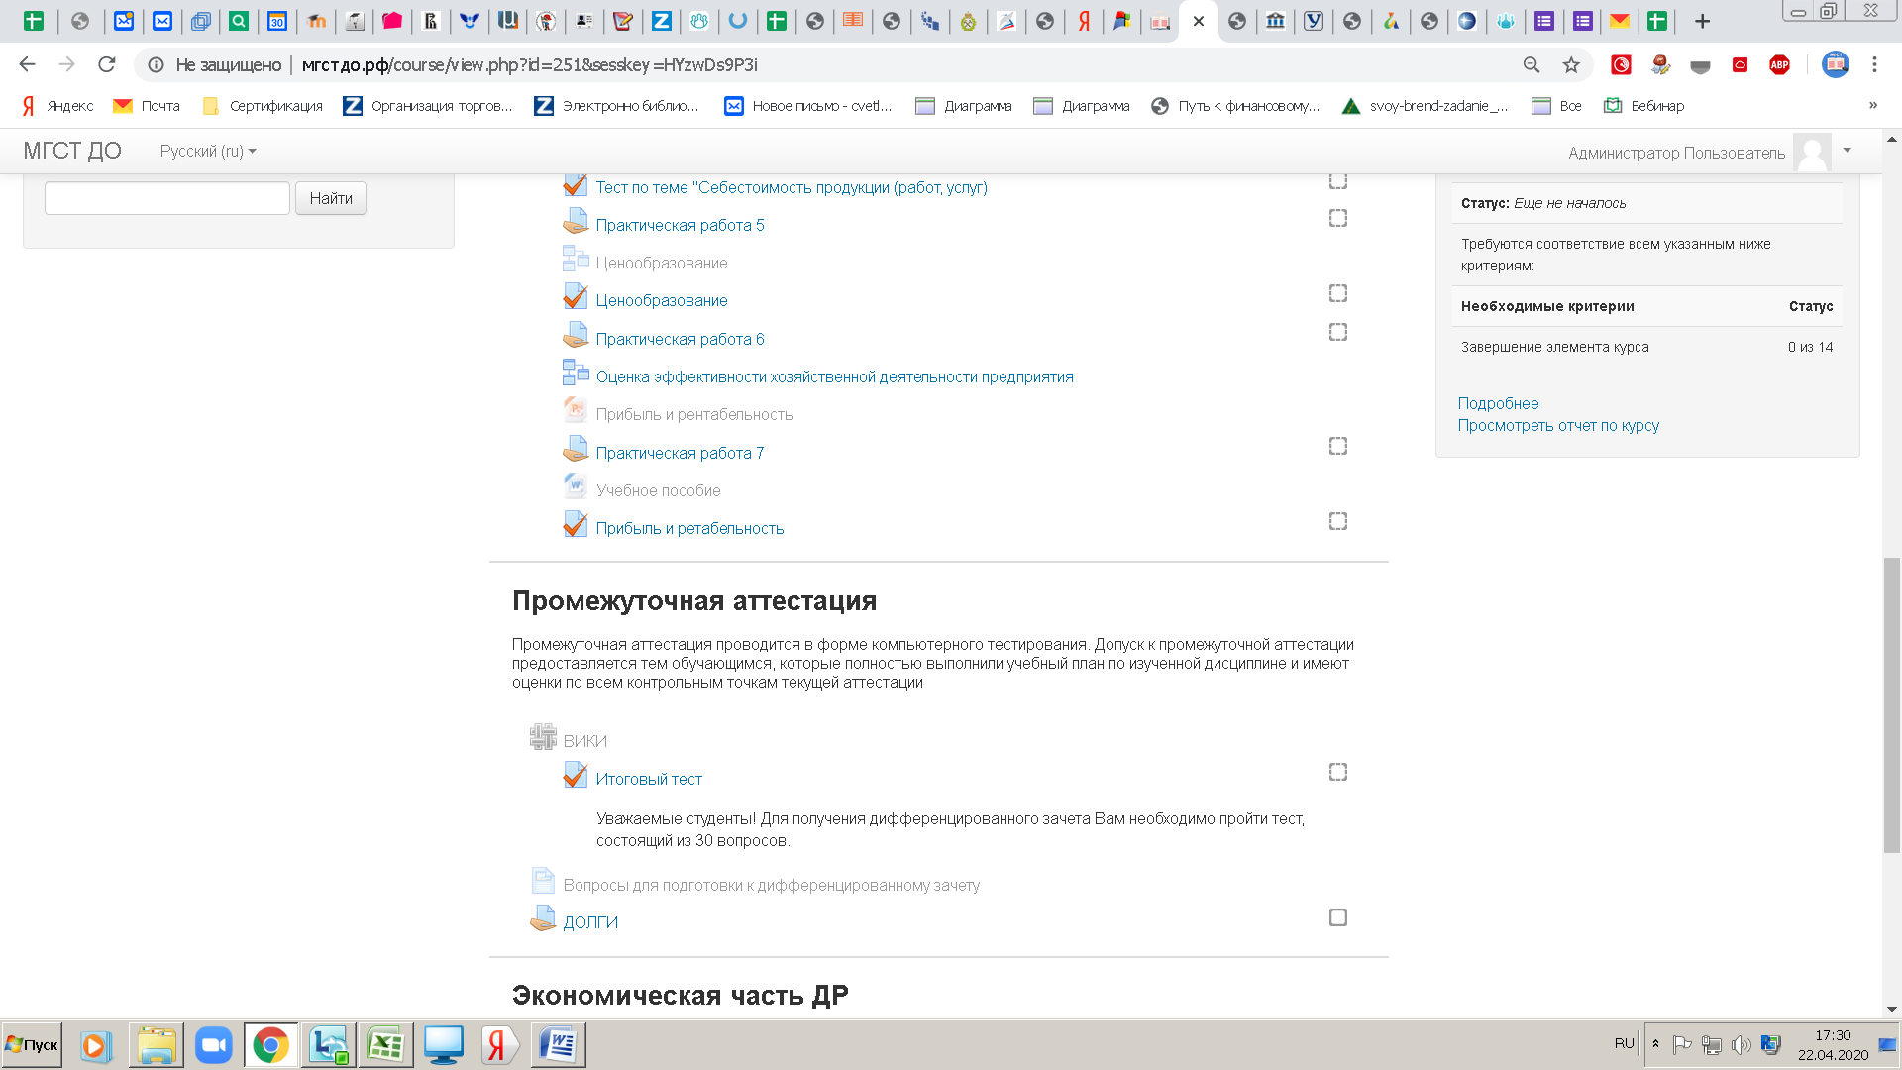

ВСЕ!
Студентов лишних нет!!!!

